针对侵害群众利益的不正之风和腐败问题

中央纪委通报99起案件
《 人民日报 》 （ 2016年03月18日 04版 ）
3月17日，中央纪委监察部网站通报99起侵害群众利益的不正之风和腐败问题。
通报的案件来自全国30个省、市、自治区和新疆生产建设兵团，其中广西通报13起，位居第一；山东通报7起，位居第二；甘肃通报6起，名列第三。在通报的案件中，“骗取国家补贴款”“冒领粮食直补款”“挪用土地补偿款”“挪用专项补助资金”等动用群众补偿款的案件共46件，约占通报总数的一半。

去年检察机关受理行贿犯罪档案查询362.9万余次

处置有行贿犯罪记录的单位928家次个人817人次
《 中国纪检监察报 》 （ 2016年03月18日 01版 ）
2015年，全国检察机关共受理行贿犯罪档案查询362.9万余次，共对有行贿犯罪记录的单位928家次和个人817人次作出了处置。
2015年，最高检联合有关部门共同推行行贿犯罪档案查询制度，对行贿者实行联合惩戒。有关主管部门和建设（业主）单位根据检察机关提供的行贿犯罪记录，惩戒和规制行贿者，对破解政府投资、公共资源领域招标投标、供应采购中的灰色利益链条和消除潜在隐患，发挥了警示和威慑作用。
2015年，检察机关受理的行贿犯罪档案查询总数、涉及单位和个人数量同比分别增长62.4%、48.7%和78.6%。另外，行贿犯罪档案查询和应用领域以招标投标活动中最多，有271.4万余次。查询单位以民营企业为主，占比达91%。

杭州:图说2016正风反腐任务清单
中央纪委监察部网站 （ 2016年03月18日 ）

见下文
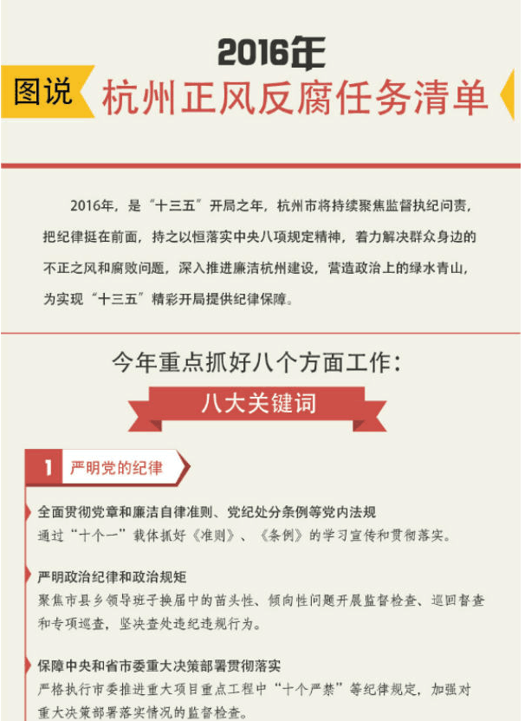
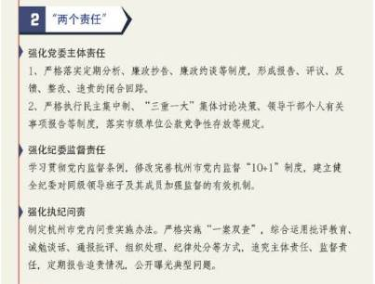

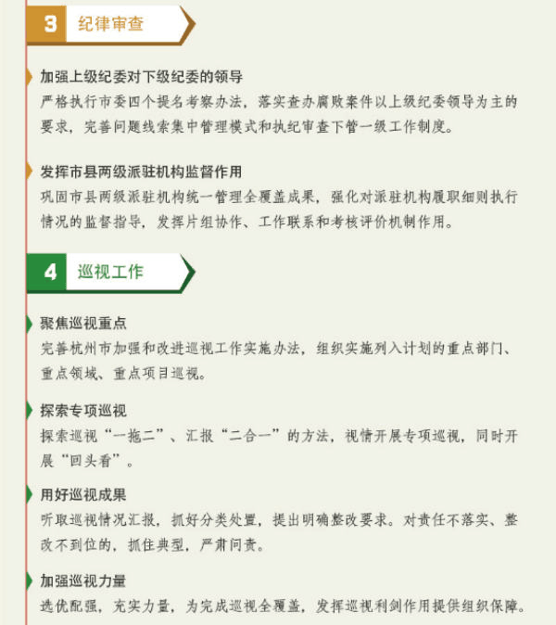
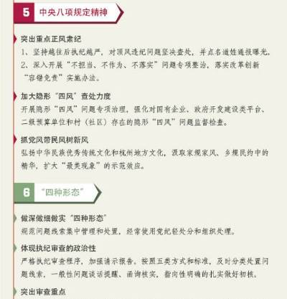

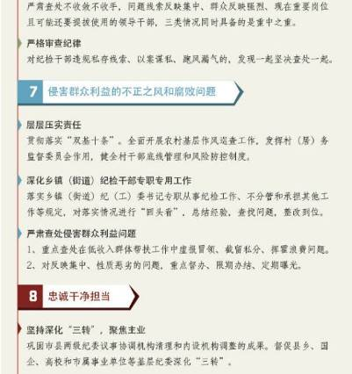
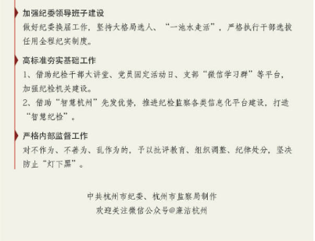
先是任性用权后又微信串供"捞钱"主任终"落马"
中央纪委监察部网站 （2016年03月19日）
身为党员领导干部，却打起经商办企业的算盘；经营不善导致巨额亏损，又打起项目扶持资金的主意；“先拍板后走程序”，把项目扶持资金视作“私房钱”，想给谁就给谁，给谁都要“雁过拔毛”。
因严重违反政治纪律，对抗组织审查；严重违反组织纪律，先拍板后走程序，个人决定重大问题；严重违反廉洁纪律，利用职权为他人谋取利益并收受财物，利用本人职务上的影响为亲属谋取私利，违规从事营利活动，去年下半年，林春溪受到开除党籍、行政开除处分，涉嫌犯罪问题被移送司法机关依法处理。
今年1月，三明市对林春溪违纪问题进行了通报。目前，该市经济技术协作办正以此案为鉴，对此案暴露出的教育、资金使用管理、权力运行等方面存在的突出问题进行排查，并建立起学习教育、对口帮扶资金申报安排、财务财产管理等制度，进一步规范项目资金扶持等各项权力公开透明运行，抓实抓细案后整改工作。

帮人办事自己不收钱，就没事了？
《中国纪检监察报》 （2016年3月19日 01版）
【条例原文】第八十条 利用职权或者职务上的影响为他人谋取利益，本人的配偶、子女及其配偶等亲属和其他特定关系人收受对方财物，情节较重的，给予警告或者严重警告处分；情节严重的，给予撤销党内职务、留党察看或者开除党籍处分。
【模拟案例】秦某，某县副县长，为发展县里体育事业，县政府决定修建一个大型体育馆。工程招投标阶段，秦某的老同学请其为自己承揽该项目提供便利，秦某答应了。事后，周某多次给秦某送去财物，秦某皆予拒绝。之后，在秦某不知情的情况下，周某送给秦某儿子5万元人民币。
现实中，一些党员干部存在这样的认识误区：帮别人办事，只要自己不收钱，就不会违反纪律。殊不知，依据新近实施的《中国共产党纪律处分条例》，不仅利用职权为他人谋利有违纪律要求，一旦管不好亲属，自己办事、亲属收钱，只要情节较重，一样违反廉洁纪律。如在浙江省衢州市委原常委叶志翔那里，“丈夫办事，妻子收钱”，安徽省阜阳市人大常委会原副主任、太和县委原书记刘家坤便常常冲在前面为他人办事，情妇赵晓莉则在背后收钱。对此，新修订的《党纪处分条例》第八十条也将此类情况纳入了惩戒范畴。

定力过硬，才能经得起考验
《中国纪检监察报》 （2016年3月19日 01版）
心有定力，则能抵御诱惑；保持定力，则能笃定守志；涵养定力，则能干净身安。守不住定力，轻者违纪，重者违法。受贿1.1亿元的广州市委原书记万庆良就是一个缺乏定力的例证。对一名党员干部来说，缺乏政治定力，就会妄议中央，对党不忠诚；缺乏宗旨定力，就会公权为私，损害群众利益；缺乏理论定力，就会失去免疫力，很容易被“俘虏”；缺乏道德定力，就会失去敬畏，丧失原则立场；缺乏法纪定力，就会心中无戒，出现这样那样的跑冒滴漏、脱轨越界。事实反复证明，能否逾越廉与贪之间的界限、公与私之间的红线，就在于有没有定力。保持住定力，就不会越过底线、踩到雷区。物质诱惑再炽热，只要心有定力就不会妥协；监督可能有缺位,只要心中有戒就不会出轨。相反，没有了定力，很容易湿了“鞋子”，守不住“第一次”，导致不复顾惜、为所欲为。

违规发津补贴不是小问题
《中国纪检监察报》 （2016年3月19日 03版）
中央八项规定出台后，党风政风焕然一新，违规发放津补贴、福利的现象越来越少。但仍有极少数党员干部不能严格要求自己，温珍祥便是这样一个反面典型。他打着为干部谋福利的旗号违规发放津补贴，最终受到了纪律的处分。违规发津补贴不是小问题，其实质是权力的任性和领导认识的“跑偏”。打着“以往惯例”、“调动工作积极性”等幌子滥发补贴和福利，看似单位和职工受益，实际上却违背了社会公平，在群众中也造成较坏影响。任何福利都应该在制度约束和纪律监督下发放，绝不可暗箱操作，更不可让福利变成“腐利”。

让权力监督无盲区
《中国纪检监察报》 （2016年3月20日 01版）
从纪律审查情况看，相当一部分党员领导干部“八小时以外”脱离组织监督，放松党性要求和纪律约束，一些党员干部，“八小时以内”谦虚谨慎、勤奋工作；“八小时以外”出入私人会所、公款大吃大喝、违规打高尔夫球、收送“红包”礼金，甚至权钱交易、权色交易。从广东去年查处的170名厅级干部案件可以看到，绝大多数违纪违法问题发生在“八小时以外”，往往是“八小时以内”滥权，“八小时以外”渔利。只要没有脱离党员身份，没有脱离干部身份，就不应该脱离组织和群众的视线，而应时时刻刻牢记自己的身份，时时处处遵纪守法，成为践行社会道德的表率。各级党组织和监督部门要坚持严管就是厚爱，党委（党组）书记要当好第一责任人，发挥牵头管总作用，把“八小时以外”活动监督真正落到实处、取得实效。

严字当头 挺纪在前
《中国纪检监察报》 （2016年3月20日 03版）
2015年1至12月，河北省纪检监察机关共受理信访举报107783件次，立案24285件，结案24056件，给予党纪政纪处分26519人，涉嫌违法犯罪移送司法机关644人，同比分别增长11.4%、31%、30.7%、34.4%、28.5%。
挺纪在前，纪严于法。去年以来，河北省纪检监察机关落实全面从严治党要求，坚持把纪律和规矩挺在前面，重点突出政治纪律和政治规矩，把握运用监督执纪“四种形态”，严格管住绝大多数，严肃惩治极极少数，将严明纪律体现到纪律检查工作的各方面、各环节、全过程，有力推动了党风廉政建设和反腐败斗争的深入开展。同时，盯紧“关键少数”，让领导干部当好政治上的明白人，遵规守纪的示范者、带动者。并且在纪律审查环节，把违反政治纪律、组织纪律作为审查重点，对照党章党规党纪，从纪律和规矩角度去衡量、处置党员干部违纪问题，真正体现和落实了纪在法前的要求。
既狠打“老虎”，又快拍“苍蝇”，严肃查处发生在群众身边的“小官巨腐”问题。全省共排查问题线索9152件，初核7295件，立案6413件，处分6313人，涉及县处级干部111人、乡科级干部621人。

